НАЦИОНАЛЬНЫЙ ИССЛЕДОВАТЕЛЬСКИЙ УНИВЕРСИТЕТ ИТМО
Факультет Программной Инженерии и Компьютерной Техники

Облачные и туманные вычисления
Лабораторная работа № 3
«Шлюз «Умной фабрики» (Симуляция
Edge/Fog)»

Выполнили
Баянов Равиль Динарович
Группа № P3434
Преподаватель: Перл Ольга Вячеславовна

г. Санкт-Петербург 2025

Содержание

Содержание 2

Ссылка на репозиторий проекта 3

Настройка инфраструктуры 4

Настройка шлюза 5

Запуск симуляции 6

Наблюдение 7

Вывод 8

Ссылка на репозиторий проекта
https://github.com/RavvChek/ITMO/tree/main/4%20year/%D0%9E%D0%B1%D0%BB%D0%B0%D1%87%D0%BD%D1%8B%D0%B5%20%D0%B8%20%D1%82%D1%83%D0%BC%D0%B0%D0%BD%D0%BD%D1%8B%D0%B5%20%D0%B2%D1%8B%D1%87%D0%B8%D1%81%D0%BB%D0%B5%D0%BD%D0%B8%D1%8F/lab3

Исходный код

Код
import json
import os
import random
import time
from datetime import datetime, timezone

import paho.mqtt.client as mqtt

def env_int(name: str, default: int) -> int:
try:
return int(os.getenv(name, str(default)))
except ValueError:
return default

def env_float(name: str, default: float) -> float:
try:
return float(os.getenv(name, str(default)))
except ValueError:
return default

MQTT_HOST = os.getenv("MQTT_HOST", "localhost")
MQTT_PORT = env_int("MQTT_PORT", 1883)
MQTT_TOPIC = os.getenv("MQTT_TOPIC", "factory/temperature")
DEVICE_ID = os.getenv("DEVICE_ID", "sensor-1")

INTERVAL_SECONDS = env_float("INTERVAL_SECONDS", 1.0)
TEMP_MIN = env_float("TEMP_MIN", 55.0)
TEMP_MAX = env_float("TEMP_MAX", 95.0)

def make_temperature() -> float:
if random.random() < 0.15:
return random.uniform(81.0, TEMP_MAX)
return random.uniform(TEMP_MIN, 79.5)

def main() -> None:
client = mqtt.Client(mqtt.CallbackAPIVersion.VERSION2)
client.connect(MQTT_HOST, MQTT_PORT, keepalive=60)
client.loop_start()

print(
f"[edge-sensor] Publishing to mqtt://{MQTT_HOST}:{MQTT_PORT} topic={MQTT_TOPIC} "
f"device_id={DEVICE_ID} interval={INTERVAL_SECONDS}s"
)

try:
while True:
temperature = round(make_temperature(), 2)
payload = {
"device_id": DEVICE_ID,
"temperature": temperature,
"ts": datetime.now(timezone.utc).isoformat(),
}
msg = json.dumps(payload, ensure_ascii=False)
result = client.publish(MQTT_TOPIC, msg, qos=0, retain=False)
status = "ok" if result.rc == mqtt.MQTT_ERR_SUCCESS else f"rc={result.rc}"
print(f"[edge-sensor] {status} {msg}")
time.sleep(INTERVAL_SECONDS)
except KeyboardInterrupt:
pass
finally:
client.loop_stop()
client.disconnect()

if __name__ == "__main__":
main()

Dockerfile
FROM python:3.11-slim

WORKDIR /app

COPY requirements.txt .
RUN pip install --no-cache-dir -r requirements.txt

COPY app.py .

ENV PYTHONUNBUFFERED=1

CMD ["python", "app.py"]

Mosquitto

edge
listener 1883
allow
_
anonymous true
persistence false
log_
type information

cloud
listener 1883
allow
_
anonymous true
persistence false
log_
type information

Node-Red
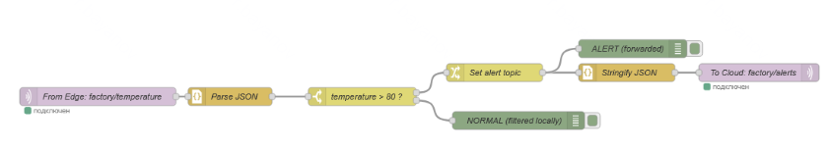

Запуск приложения

Docker-compose.yml
services:
edge-mqtt:
image: eclipse-mosquitto:2
container_name: lab3-edge-mqtt
volumes:
- ./mosquitto-edge/mosquitto.conf:/mosquitto/config/mosquitto.conf:ro
ports:
- "1883:1883"
networks:
- factory-net

cloud-mqtt:
image: eclipse-mosquitto:2
container_name: lab3-cloud-mqtt
volumes:
- ./mosquitto-cloud/mosquitto.conf:/mosquitto/config/mosquitto.conf:ro
ports:
- "1884:1883"
networks:
- factory-net

nodered:
image: nodered/node-red:latest
container_name: lab3-nodered
environment:
- FLOWS=flows.json
ports:
- "1880:1880"
volumes:
- ./nodered:/data
depends_on:
- edge-mqtt
- cloud-mqtt
networks:
- factory-net

edge-sensor:
build:
context: ./edge-sensor
container_name: lab3-edge-sensor
environment:
- MQTT_HOST=edge-mqtt
- MQTT_PORT=1883
- MQTT_TOPIC=factory/temperature
- DEVICE_ID=sensor-1
- INTERVAL_SECONDS=1
- TEMP_MIN=55
- TEMP_MAX=95
depends_on:
- edge-mqtt
networks:
- factory-net

cloud-subscriber:
image: eclipse-mosquitto:2
container_name: lab3-cloud-subscriber
command: ["sh", "-lc", "echo 'Subscribing to factory/alerts on cloud-mqtt...' && mosquitto_sub -h cloud-mqtt -t factory/alerts -v"]
depends_on:
- cloud-mqtt
networks:
- factory-net

networks:
factory-net:
name: factory-net

Проверка
PS D:\Documents\Cloud-and-fog-computing\lab3> docker compose up --build

Список запустившихся контейнеров
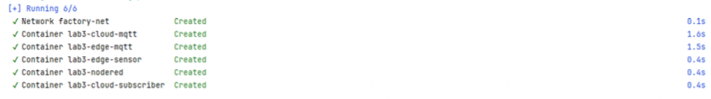
В логах видим что облако получает не все запросы, а лишь те, в которых temperature > 80
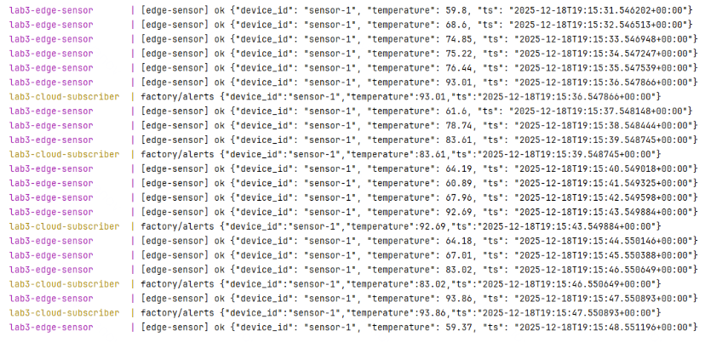

Вывод
В ходе лабораторной работы была смоделирована архитектура Edge/Fog/Cloud
для «умной фабрики».
Был реализован Fog-шлюз на базе Node-RED, который выполняет локальную обработку
и фильтрацию данных от датчиков.
Экспериментально подтверждено, что использование туманных вычислений
значительно сокращает объём данных, передаваемых в облако,
и повышает эффективность системы.

